Практическая работа №11
Тема: Разбиение на методы
Задание:
- Разработать простейший калькулятор. Пользователь выбирает действие и вводит 2 числа(в случае возведения в степень и под корень 1 число). Каждая операция должна выполняться в отдельном методе (методы: сложения, вычитания, деления, умножения, нахождения остатка, возведения в степень и под корень).
- Палиндром
Необходимо определить, является ли введенное слово/фраза палиндромом
Пример палиндромов: заказ, довод, ШАЛАШ, «А роза упала на лапу Азора» и т.д.
Если это фраза, то при чтении не учитываются знаки препинания и пробелы
Доп.: считать фразу/слово(палиндром) с файла
Ход работы:
1)
Код программы:
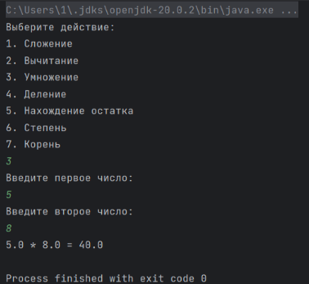
package com;
import java.util.Scanner;
public class Class {
public static void main(String[] args) {
System.out.println("Выберите действие: ");
System.out.println("1. Сложение");
System.out.println("2. Вычитание");
System.out.println("3. Умножение");
System.out.println("4. Деление");
System.out.println("5. Нахождение остатка");
System.out.println("6. Степень");
System.out.println("7. Корень");
Scanner scanner = new Scanner(System.in);
int action = scanner.nextInt();
double firstValue = 0;
double secondValue;
if (action == 7) {
System.out.println("Введите число: ");
firstValue = scanner.nextDouble();
}
if (action != 7) {
System.out.println("Введите первое число: ");
firstValue = scanner.nextDouble();
System.out.println("Введите второе число: ");
secondValue = scanner.nextDouble();
} else {
secondValue = 0;
}
switch (action) {
case 1: sum(firstValue, secondValue); break;
case 2: subtraction(firstValue, secondValue); break;
case 3: multiplication(firstValue, secondValue); break;
case 4: division(firstValue, secondValue); break;
case 5: remainder(firstValue, secondValue); break;
case 6: power(firstValue, secondValue); break;
case 7: squareRoot(firstValue); break;
default:
System.out.println("Неверный выбор!");
}
}
public static void sum(double firstValue, double secondValue) {
System.out.println(firstValue + " + " + secondValue + " = " + (firstValue + secondValue)); }
public static void subtraction(double firstValue, double secondValue) {
System.out.println(firstValue + " - " + secondValue + " = " + (firstValue - secondValue)); }
public static void multiplication(double firstValue, double secondValue) {
System.out.println(firstValue + " * " + secondValue + " = " + (firstValue * secondValue)); }
public static void division(double firstValue, double secondValue) {
if (secondValue != 0) {
System.out.println(firstValue + " / " + secondValue + " = " + (firstValue / secondValue)); }
else {
System.out.println("Деление на ноль невозможно.");
}
}
public static void remainder(double firstValue, double secondValue) {
if (secondValue != 0) {
System.out.println(firstValue + " % " + secondValue + " = " + (firstValue % secondValue));
} else {
System.out.println("Нахождение остатка от деления на ноль невозможно.");
}
}
public static void power(double firstValue, double secondValue) {
System.out.println(firstValue + " ^ " + secondValue + " = " + Math.pow(firstValue, secondValue));
}
public static void squareRoot(double value) {
if (value >= 0) {
System.out.println(" √ " + value + " = " + Math.sqrt(value));
} else {
System.out.println("Нельзя извлечь корень из отрицательного числа."); }
}
}
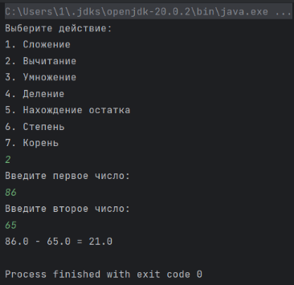
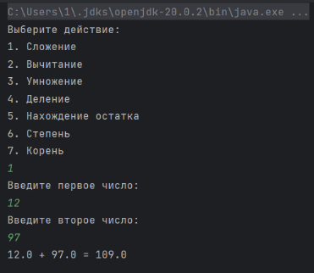
Результат:

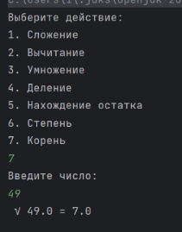
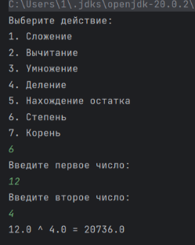
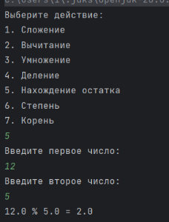
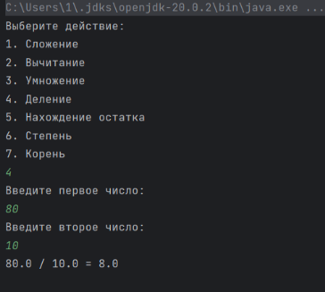

Палиндром
Код программы:
package com;
import java.io.BufferedReader;
import java.io.File;
import java.io.FileReader;
import java.io.IOException;
import java.util.Scanner;
public class Polyndromefile {
public static void main(String[] args) {
System.out.println("Введите имя файла на рабочем столе (например, text.txt):");
Scanner scanner = new Scanner(System.in);
String fileName = scanner.nextLine();
String filePath = System.getProperty("user.home") + "\\Desktop\\" + fileName; // Путь к файлу на рабочем столе
try {
File file = new File(filePath);
BufferedReader reader = new BufferedReader(new FileReader(file));
StringBuilder fileContents = new StringBuilder();
String line;
while ((line = reader.readLine()) != null) {
fileContents.append(line);
}
reader.close();
String word = fileContents.toString().toLowerCase();
String cleanedSentence = word.replaceAll("[^a-zA-Zа-яА-Я]", "");
if (cleanedSentence.equals(new StringBuilder(cleanedSentence).reverse().toString())) {
System.out.println(word + " - палиндром"); } else {
System.out.println(word + " - не палиндром");
}
} catch (IOException e) {
System.err.println("Ошибка чтения файла: " + e.getMessage());
}
}
}

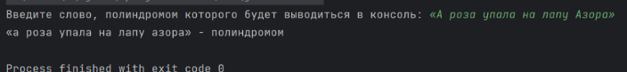
Результат:

